中南大学成人高等教育2018级新生注册的通知

各函授站：
2018级新生入学采用网络注册方式，操作流程如下：
- 登录继续教育学院教学管理平台：http://scetm.csu.edu.cn。
录入函授站管理员账号、密码及验证码信息；
- 点击“招生录取管理”菜单组：
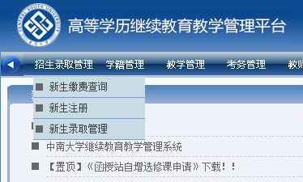
- 选择“新生注册”菜单项：
- 选择需注册的学生，确定“注册”状态：
- 函授站在注册时，可根据需要增加考生注册信息。点击“添加新生注册”，录入考生基本信息，由继续教育学院裁定：
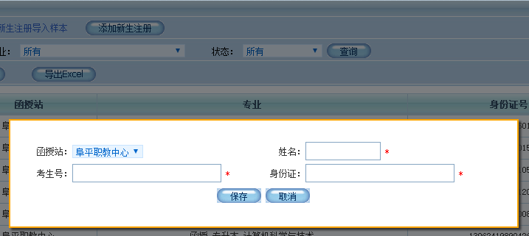
- 新生入学报到工作结束后，请于4月15日前，在“招生录取管理/新生注册”页面，导出本函授站新生注册数据，打印后加盖公章，上报中南大学继续教育学院。学校将于4月15后关闭网上注册系统。
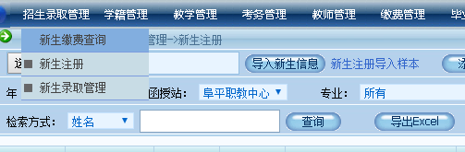
邮寄地址：湖南长沙天心区中南大学铁道校区继续教育学院伍国良老师收

